HOJA DE INSCRIPCIÓN

VII REGATA POPULAR DE REMO INDOOR DE SAN SEBASTIÁN
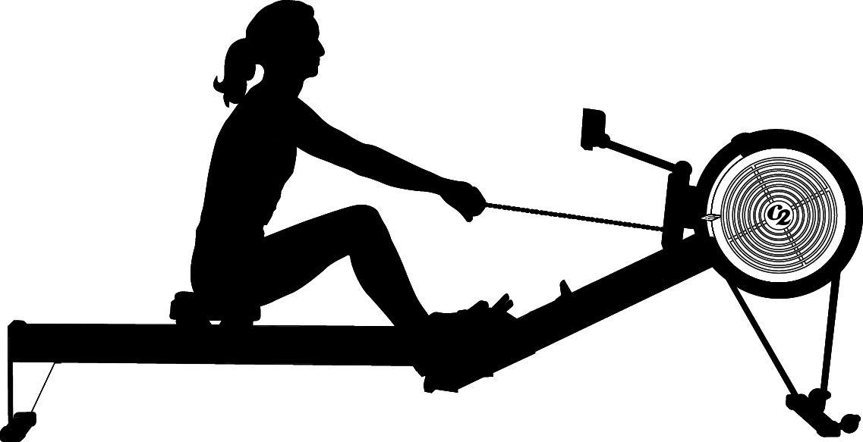

POLIDEPORTIVO MUNICIPAL DE BENTA BERRI – 19 DE NOVIEMBRE DE 2005

NOMBRE Y APELLIDOS:

........................................................................................................................................
DIRECCIÓN:

........................................................................................................................................
POBLACIÓN:

........................................................................................................................................

C.P.: .......................

TELÉFONO: ..............................

E-MAIL: ...............................................………………………………

□ Sí, deseo recibir mensualmente el Newsletter de Remo Indoor

CLUB O GIMNASIO / POBLACIÓN:

........................................................................................................................................

FECHA DE NACIMIENTO: ........../........../..........

EDAD EL DÍA DE LA PRUEBA: ...............

SEXO: □ Masculino
□ Femenino

DISTANCIA: □ 500 metros □ 2.000 metros
□ 2.000 metros por equipos

PESO LIGERO (ver dorso): □ Sí
□ No

TALLA CAMISETA CONMEMORATIVA: □ 12-13 □ S □ M □ L □ XL

Nota: Por favor, lee atentamente los Términos y Condiciones del dorso antes de rellenar – en mayúsculas – esta Hoja de Inscripción. Para que esta inscripción sea aceptada hay que rellenar todos y cada uno de los campos.



TÉRMINOS Y CONDICIONES

Equipamiento de la Competición
Se utilizará el Remo Indoor Concept 2 (Modelo D). Puedes utilizar la determinación de la palanca de regulación que prefieras, pero NO se puede cambiar la determinación durante la prueba. Las regatas se disputarán sobre 500 y 2.000 metros para los individuales y sobre 2.000 metros para los equipos.

Eventos
Todos los participantes remarán una sola vez en cada distancia en formato único de Final directa. El mejor tiempo final será el vencedor de cada evento. Las regatas darán comienzo a partir de las 16:00 horas.

Inscripción
El plazo de inscripción para la VII Regata Popular de Remo Indoor de Donostia - San Sebastián termina el 10 de Noviembre a medianoche. No se admitirán bajo ningún concepto inscripciones fuera del plazo establecido o que no estén total y debidamente cumplimentadas. La inscripción es totalmente gratuita y todos los participantes recibirán el día de la prueba una camiseta de recuerdo.

Asignación de Máquinas
Unos pocos días antes de la Regata pondremos disponible en www.vermontC2.com los horarios y los participantes de cada tanda. De esta forma, todos los participantes sabrán con antelación a qué hora compiten, contra quién y en qué máquina. Por favor visita www.vermontC2.com la semana de la Regata para conocer de manera exacta la hora de inicio de tu tanda y el número de Remo Indoor que te ha sido asignado.

Rogamos a todos los participantes que se acerquen al Polideportivo Municipal de Benta Berri con al menos 30 minutos de anterioridad al inicio de su regata. Una vez en el lugar de la competición, habrá expuestos unos tablones recordatorios con la hora de cada regata, sus participantes y el número de máquina que han de utilizar. Cuando la prueba esté a punto de comenzar este mismo esquema aparecerá en la pantalla gigante y será el momento de buscar y acomodarse en el Remo que te haya correspondido.

Por otro lado, habrá una zona de calentamiento con Remos Indoor Concept 2 donde los participantes podrán calentar antes del inicio de su regata y probar por ellos mismos las nuevas sensaciones que genera el nuevo Remo Indoor Concept 2.

Peso Ligero
Además de las categorías por grupos de edad, habrá una subdivisión para los competidores de peso ligero (a partir del grupo de edad 19-29). Los límites de peso son: 75kg. ó menos para las categorías Masculinas y 61,5kg. ó menos para las categorías Femeninas. Los resultados obtenidos por estos competidores ligeros formarán parte de la clasificación general del grupo de edad al que pertenezcan. Sin embargo, aparecerán en el Ranking marcados como Peso Ligero y podrán optar a formar parte de los Récords de España en su categoría de edad y dentro de su grupo de peso. Los competidores de peso ligero acudirán a la zona de pesaje con anterioridad a su prueba para la confirmación de su peso.

Premios
Todos los participantes recibirán de recuerdo una camiseta conmemorativa del evento. Los tres primeros clasificados en cada una de las distintas categorías recibirán medallas de oro, plata y bronce respectivamente. Habrá trofeos para los mejores tiempos de la jornada masculino y femenino de 2.000 metros.

Lugar del Evento
El Polideportivo Municipal de Benta Berri se encuentra en el barrio de El Antiguo de San Sebastián, en la calle Bertsolari Xalbador, 2. Está próximo a la entrada de acceso a San Sebastián por la playa de Ondarreta (o barrio de El Antiguo), entrada Oeste de la ciudad. Mira la hoja de “Información Adicional” para más detalles sobre cómo llegar al Polideportivo Municipal de Benta Berri.

Más información
Si deseas recibir información adicional contacta con Concept 2 en el 943-313788 o a través de e-mail en vermont@vermontC2.com.



